《新 聞 稿》
2016年12月臺灣採購經理人指數
發布記者會

中華經濟研究院提供
2017年1月3日
2016年12月，製造業採購經理人指數（PMI）回跌1.4個百分點至55.9%，連續第10個月呈現擴張。五項組成指標中，新增訂單、生產與人力僱用持續擴張，供應商交貨時間為上升（高於50.0%），現有原物料存貨水準亦持續擴張。六大產業PMI已連續2個月全數呈現擴張，各產業依擴張速度排序為交通工具產業（62.0%）、食品暨紡織產業（61.9%）、基礎原物料產業（57.1%）、化學暨生技醫療產業（56.6%）、電力暨機械設備產業（54.4%）與電子暨光學產業（54.0%）。
本月非製造業經理人指數（NMI）中斷連續2個月的緊縮轉為擴張，指數回升1.5個百分點至51.3%。四項組成指標中，商業活動（生產）持續緊縮，新增訂單由緊縮轉為擴張，人力僱用持續擴張，供應商交貨時間為上升（高於50.0%）。非製造業八大產業中，六大產業NMI呈現擴張，依擴張速度排序為資訊暨通訊傳播業（58.3%）、運輸倉儲業（56.5%）、零售業（54.7%）、教育暨專業科學業（53.8%）、金融保險業（52.7%）與住宿餐飲業（52.3%）。批發業（48.5%）與營造暨不動產業（49.2%）則呈現緊縮。
以下節錄2016年12月PMI與NMI之重要內容：
一、製造業採購經理人指數（PMI）部分
1. 新增訂單（New Orders）擴散指數為57.3%
全體製造業之新增訂單數量指數回跌4.0個百分點至57.3%，連續第10個月呈現擴張。六大產業已連續2個月全數回報新增訂單較前月擴張。電子暨光學產業雖持續回報新增訂單指數呈現擴張，惟擴張速度已連續3個月趨緩，本月指數續跌1.1個百分點至55.0%。食品暨紡織產業之新增訂單指數已連續2個月維持在60.0%以上的擴張速度，惟指數由2012年7月指數創編以來的最高點（78.8%）下跌9.6個百分點至69.2%。化學暨生技醫療產業與基礎原物料產業之新增訂單指數11月皆來到60.0%以上的擴張速度，惟本月分別回跌6.1與4.2個百分點至57.3%與59.8%。交通工具產業與電力暨機械設備產業之新增訂單指數皆已連續2個月呈現擴張，惟本月指數分別回跌13.0與7.5個百分點至57.5%與53.5%。
2. 生產（Production）擴散指數為59.5%
全體製造業之生產數量指數亦已連續10個月呈現擴張，指數為59.5%。食品暨紡織產業（69.2%）、交通工具產業（72.5%）與電力暨機械設備產業（62.8%）之生產指數皆已來到60.0%以上的擴張速度，且本月指數分別較11月攀升1.9、4.3與6.7個百分點。其中，交通工具產業之生產指數已來到2015年4月以來的最高點。化學暨生技醫療產業之生產指數為57.3%，已連續4個月呈現擴張。電子暨光學產業之生產指數為56.8%，已連續10個月呈現擴張，惟擴張速度持續趨緩。基礎原物料產業之生產指數於11月大幅攀升15.0個百分點轉為擴張後，指數回跌4.3個百分點至58.5%。
3. 人力僱用（Employment）擴散指數為53.4%
全體製造業之人力僱用數量指數續跌2.2個百分點至53.4%，連續第8個月呈現擴張。電子暨光學產業（52.7%）、食品暨紡織產業（55.8%）、基礎原物料產業（51.2%）之人力僱用指數擴張速度皆趨緩，惟指數仍為2015年下半年以來的相對高點。電力暨機械設備產業之人力僱用數量指數中斷連續5個月的擴張轉為持平（50.0%），下跌幅度達4.9個百分點。化學暨生技醫療產業與交通工具產業之人力僱用指數已分別連續12與5個月呈現擴張，且本月指數續揚1.2與1.4個百分點至57.3%與65.0%。其中，交通工具產業之人力僱用數量指數已來到2012年7月指數創編以來的次高點。
4. 供應商交貨時間（Supplier Deliveries）擴散指數56.1%
全體製造業之供應商交貨時間續揚0.1個百分點至56.1%，再創2014年7月以來最高點。電子暨光學產業與電力暨機械設備產業之供應商交貨時間指數分別攀升2.9與4.6個百分點至56.8%與57.0%。化學暨生技醫療產業與基礎原物料產業之供應商交貨時間指數已連續10與4個月呈現上升（高於50.0%），惟本月指數皆由2012年7月創編以來的最高點回跌4.9與6.7個百分點至57.3%與56.1%。交通工具產業與食品暨紡織產業皆已連續2個月回報供應商交貨時間為上升，指數各為52.5%與51.9%。
5. 現有原物料存貨（Inventories）擴散指數為53.2%
全體製造業之原物料存貨數量指數為53.2%，連續第9個月呈現擴張。 化學暨生技醫療產業與食品暨紡織產業之存貨指數皆轉為擴張，指數分別為53.7%與63.5%，攀升幅度分別達6.1與13.5個百分點。基礎原物料產業與交通工具產業之存貨指數已分別連續9與2個月呈現擴張，指數分別為59.8%與62.5%。其中，交通工具產業之存貨指數已連續2個月維持在60.0%以上的擴張速度。電子暨光學產業之存貨指數中斷連續6個月的擴張轉為緊縮，指數續跌2.7個百分點至48.6%。電力暨機械設備產業之原物料存貨指數已連續2個月呈現緊縮，指數為48.8%。
二、非製造業經理人指數（NMI）部分
- 商業活動/生產（Business Activity/Production）擴散指數為49.3%
全體非製造業之商業活動（生產）指數已連續4個月呈現緊縮，惟指數微幅上揚0.4個百分點至49.3%。八大產業中，三大產業回報商業活動（生產）呈現緊縮，各產業依緊縮速度排序為批發業（43.9%）、營造暨不動產業（45.0%）與金融保險業（45.5%）。資訊暨通訊傳播業（64.3%）、運輸倉儲業（61.9%）、零售業（56.3%）、教育暨專業科學業（55.0%）與住宿餐飲業（54.5%）則回報商業活動（生產）為擴張。
- 新增訂單（New Orders）擴散指數為52.2%
全體非製造業之新增訂單指數中斷連續2個月緊縮轉為擴張，指數攀升4.5個百分點至52.2%。八大產業中，五大產業回報新增訂單呈現擴張，各產業依擴張速度排序為零售業（62.5%）、資訊暨通訊傳播業（59.5%）、教育暨專業科學業（58.3%）、金融保險業（58.0%）與運輸倉儲業（57.1%）。營造暨不動產業（43.3%）與住宿餐飲業（45.5%）回報新增訂單呈現緊縮。僅批發業則回報持平（50.0%）。
- 人力僱用（Employment）擴散指數為52.0%
全體非製造業之人力僱用指數上揚1.8個百分點來到52.0%，連續第3個月呈現擴張。八大產業中，五大產業回報人力僱用呈現擴張，各產業依擴張速度排序為住宿餐飲業（59.1%）、金融保險業（58.0%）、運輸倉儲業（57.1%）、營造暨不動產業（53.3%）與資訊暨通訊傳播業（52.4%）。僅零售業（45.8%）回報人力僱用呈現緊縮。教育暨專業科學業與批發業則回報持平（50.0%）。
- 供應商交貨時間（Suppliers’Deliveries）擴散指數51.7%
全體非製造業已連續29個月回報供應商交貨時間（受託工作完成時間）為上升（高於50.0%），惟指數續跌0.6個百分點來到51.7%。八大產業中，四大產業回報供應商交貨時間為上升，各產業依上升速度排序為資訊暨通訊傳播業（57.1%）、營造暨不動產業（55.0%）、零售業（54.2%）與教育暨專業科學業（51.7%）。僅金融保險業（49.1%）回報供應商交貨時間為下降。住宿餐飲業、運輸倉儲業與批發業則回報持平（50.0%）。

除上述PMI、NMI組成指標外，本月值得注意的參考指標如下
一、製造業之『原物料價格指數』、『進口原物料數量指數』與『未來六個月的景氣狀況指數』
全體製造業之『原物料價格指數』續揚5.9個百分點至74.1%，再創2012年7月指數創編以來最高點。電子暨光學產業（71.4%）與電力暨機械設備產業（75.6%）之原物料價格指皆來到2012年7月指數創編以來的最高點。化學暨生技醫療產業與基礎原物料產業之原物料價格指數分別續揚4.8與5.0個百分點至76.8%與84.1%。其中，基礎原物料產業之原物料價格指數來到2012年7月創編以來次高點。食品暨紡織產業與交通工具產業已分別連續8與3個月回報原物料價格較前月上升，指數各為65.4%與67.5%。

全體製造業之『進口原物料數量指數』回升1.1個百分點至55.4%，連續第10個月呈現擴張。化學暨生技醫療產業（64.6%）、食品暨紡織產業（65.4%）與交通工具產業（62.5%）之進口原物料指數皆呈現擴張速度加快走勢，指數分別較11月攀升3.6、5.8與3.4個百分點。電子暨光學產業之進口原物料指數在連續2個月擴張速度趨緩後，回升0.9個百分點至52.7%。電力暨機械設備產業之進口原物料指數僅維持1個月的緊縮，本月隨即回升8.2個百分點至57.0%。基礎原物料產業之進口原物料指數雖已連續3個月呈現擴張，惟指數回跌5.8個百分點至51.2%。

全體製造業之『未來六個月的景氣狀況指數』躍升5.8個百分點至59.8%，為2015年4月以來最高點。六大產業之未來景氣狀況指數已連續2個月全數呈現擴張。化學暨生技醫療產業（64.6%）、交通工具產業（60.0%）與電力暨機械設備產業（60.5%）之未來六個月景氣狀況指數皆呈現擴張速度加快走勢。其中，化學暨生技醫療產業與電力暨機械設備產業之景氣狀況指數分別為過去21與20個月的高點。電子暨光學產業之未來六個月景氣狀況指數在連續5個月擴張速度趨緩後，首次回升7.3個百分點至59.1%。食品暨紡織產業之未來六個月景氣狀況指數已連續2個月維持在60.0%以上的擴張速度，指數為61.5%。基礎原物料產業之六個月景氣狀況指數續揚5.0個百分點至58.5%，為2016年5月以來最高點。

二、非製造業之『存貨指數』、『原物料價格指數』與『未來六個月景氣狀況指數』
全體非製造業之『存貨指數』僅維持1個月的緊縮，本月隨即回升1.0個百分點至50.4%。八大產業中，四大產業回報存貨為擴張，各產業依擴張速度排序為營造暨不動產業（55.0%）、教育暨專業科學業（55.0%）、運輸倉儲業（52.4%）與金融保險業（50.9%）。八大產業中，僅零售業（39.6%）回報存貨呈現緊縮。住宿餐飲業、資訊暨通訊傳播業與批發業則回報存貨為持平（50.0%）。

非製造業之『原物料價格指數』指數續揚1.9個百分點至59.7%，為2014年10月以來的最高點。非製造業八大產業全數回報原物料價格呈現上升，各產業依上升速度排序為住宿餐飲業（72.7%）、營造暨不動產業（68.3%）、零售業（62.5%）、運輸倉儲業（59.5%）、教育暨專業科學業（58.3%）、批發業（56.1%）、資訊暨通訊傳播業（52.4%）與金融保險業（50.9%）。

全體非製造業之『未來六個月景氣狀況』已連續第19個月呈現緊縮，惟本月指數大幅回升12.5個百分點至47.0%。八大產業中，三大產業回報未來六個月景氣狀況為緊縮，各產業依指數緊縮速度排序為住宿餐飲業（31.8%）、營造暨不動產業（33.3%）與運輸倉儲業（47.6%）。零售業（62.5%）、金融保險業（55.4%）、資訊暨通訊傳播業（52.4%）與批發業（51.5%）則回報未來六個月景氣狀況為擴張。僅教育暨專業科學業對未來六個月景氣狀況看法呈現持平（50.0%）。

2016年12月臺灣製造業採購經理人指數為55.9%
國家發展委員會
NATIONAL DEVELOPMENT COUNCIL

（December 2016 Taiwan Manufacturing PMI, 55.9%）
新增訂單、生產與人力僱用呈現擴張，供應商交貨時間為上升，
現有原物料存貨水準亦持續擴張。
2016年12月臺灣製造業採購經理人指數
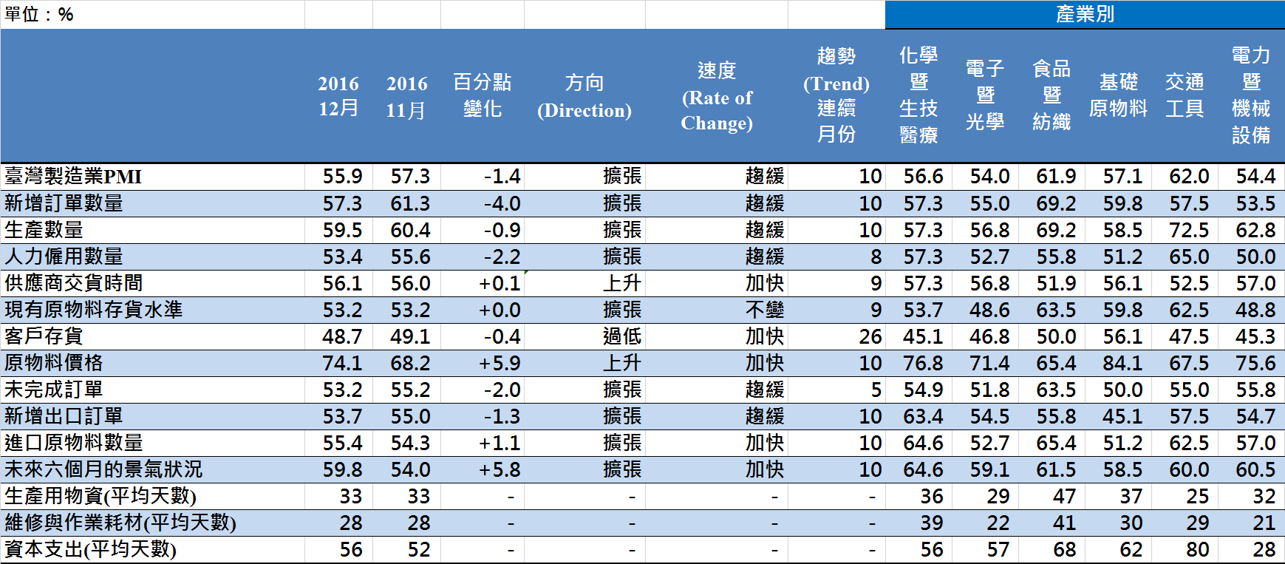
臺灣製造業PMI時間序列走勢圖  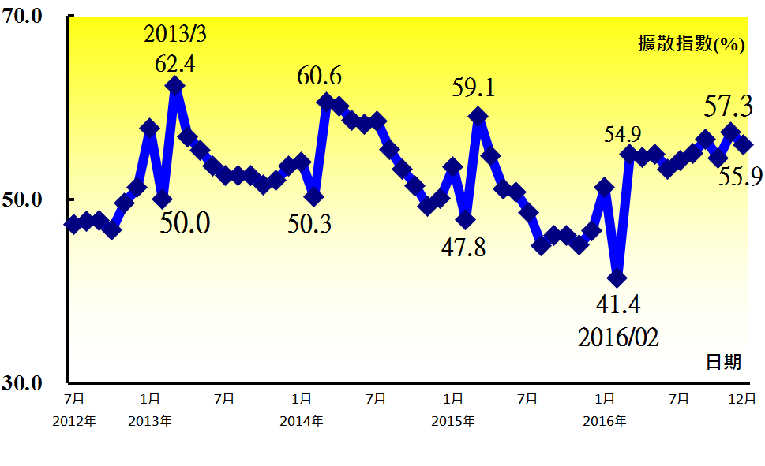 | 產業別 PMI示意圖  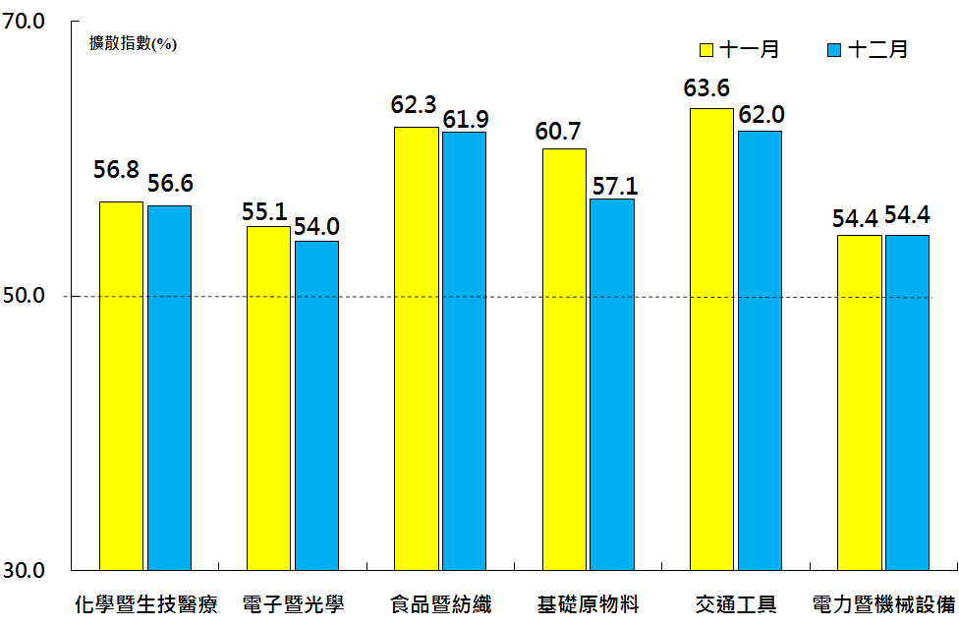
本月重點節錄（Summary）
- 2016年12月臺灣製造業PMI指數回跌1.4個百分點至55.9%，連續第10個月呈現擴張。
- 全體製造業之新增訂單與生產數量指數皆已連續10個月呈現擴張，惟指數分別回跌4.0與0.9個百分點至57.3%與59.5%。
- 全體製造業之人力僱用數量指數續跌2.2個百分點至53.4%，連續第8個月呈現擴張。
- 全體製造業之供應商交貨時間續揚0.1個百分點至56.1%，再創2014年7月以來最高點。
- 全體製造業之客戶存貨指數在11月來到過去26個月以來最高點（49.1%），惟本月指數回跌0.4個百分點至48.7%，已連續26個月回報客戶存貨指數為過低（低於50.0%）。
- 原物料價格指數續揚5.9個百分點至74.1%，再創2012年7月指數創編以來最高點。
- 全體製造業之未完成訂單指數已連續5個月呈現擴張，惟指數回跌2.0個百分點至53.2%。
- 全體製造業之新增出口訂單與進口原物料數量指數皆已連續10個月呈現擴張，指數各為53.7%與55.4%。
- 全體製造業之未來六個月景氣狀況指數躍升5.8個百分點至59.8%，為2015年4月以來最高點。
- 六大產業PMI已連續2個月全數呈現擴張，各產業依擴張速度排序為交通工具產業（62.0%）、食品暨紡織產業（61.9%）、基礎原物料產業（57.1%）、化學暨生技醫療產業（56.6%）、電力暨機械設備產業（54.4%）與電子暨光學產業（54.0%）。

2016年12月臺灣非製造業經理人指數為51.3%
國家發展委員會
NATIONAL DEVELOPMENT COUNCIL

（December 2016 Taiwan NMI, 51.3%）

商業活動49.3%、新增訂單數量52.2%、人力僱用數量52.0%。
2016年12月臺灣非製造業經理人指數
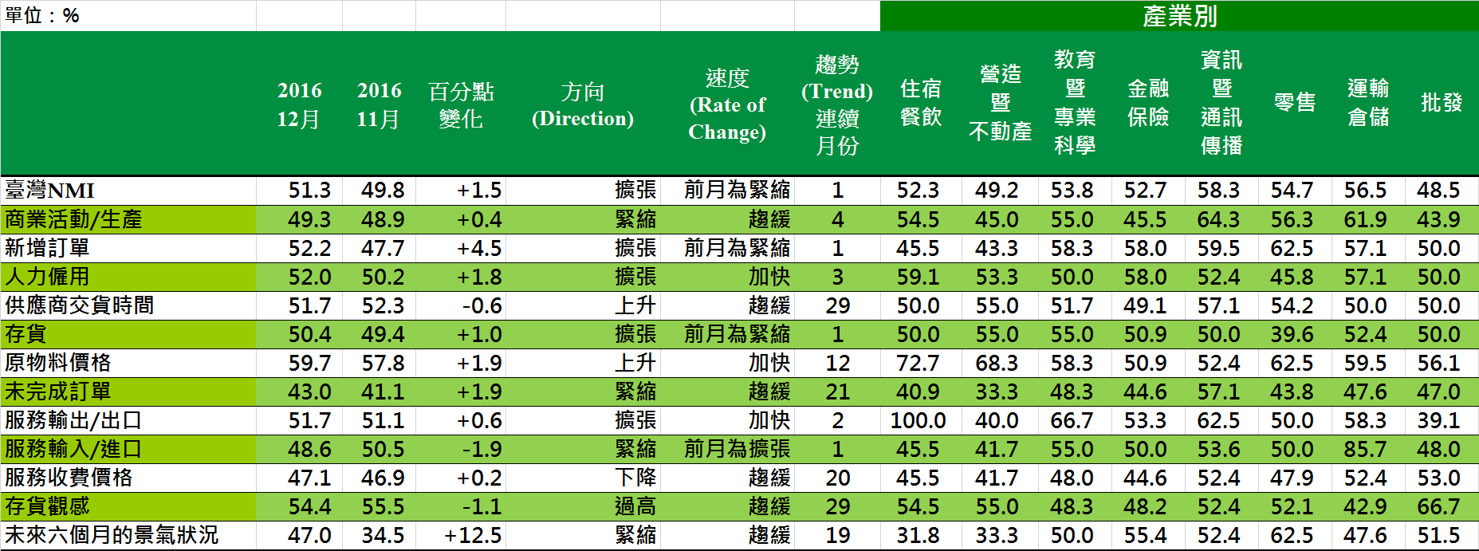
臺灣非製造業NMI時間序列走勢圖  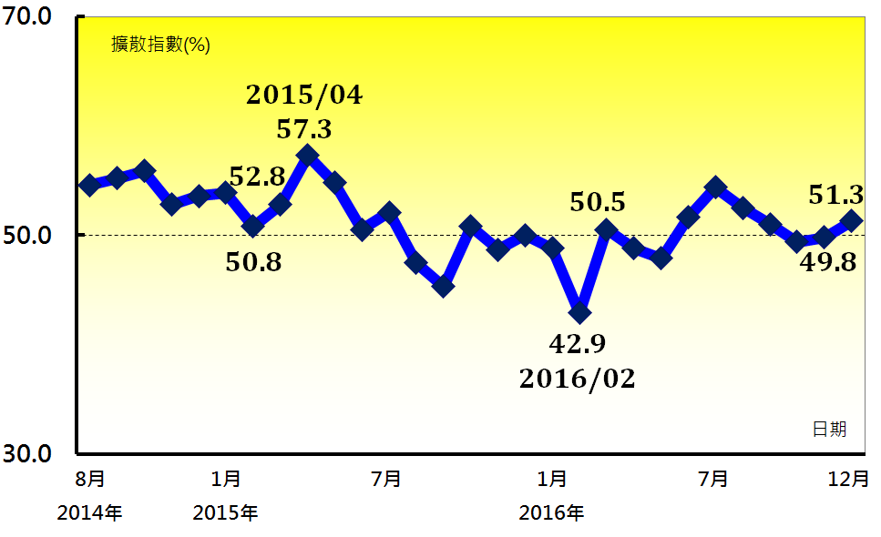 | 產業別 NMI示意圖  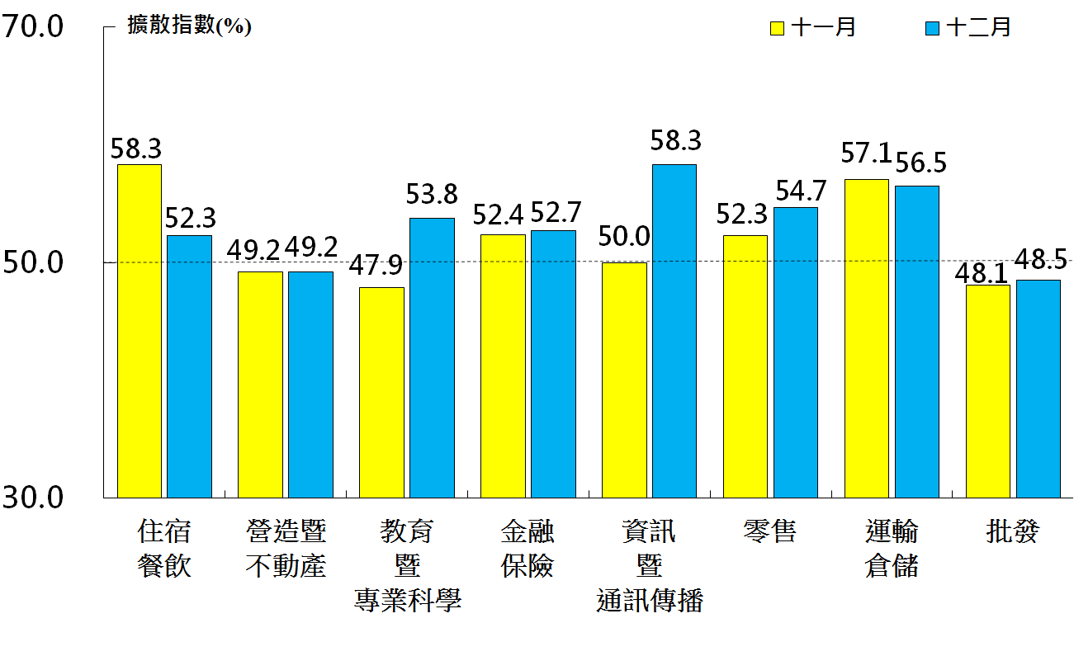
本月重點節錄（Summary）
- 2016年12月臺灣NMI中斷連續2個月的緊縮轉為擴張，指數回升1.5個百分點至51.3%。
- 全體非製造業之商業活動（生產）指數已連續4個月呈現緊縮，惟指數微幅上揚0.4個百分點至49.3%。
- 全體非製造業之新增訂單指數中斷連續2個月緊縮轉為擴張，指數攀升4.5個百分點至52.2%。
- 全體非製造業之人力僱用指數上揚1.8個百分點來到52.0%，連續第3個月呈現擴張。
- 全體非製造業已連續29個月回報供應商交貨時間（受託工作完成時間）為上升（高於50.0%），惟指數續跌0.6個百分點來到51.7%。
- 全體非製造業之存貨指數僅維持1個月的緊縮，本月隨即回升1.0個百分點至50.4%。
- 非製造業之原物料價格（營業成本）指數續揚1.9個百分點至59.7%，為2014年10月以來的最高點。
- 全體非製造業之未完成訂單（工作委託量）指數已連續第21個月呈現緊縮，指數為43.0%。
- 儘管全體非製造業之原物料價格指數已連續12個月呈現上升，惟廠商仍持續回報服務收費價格為下降（低於50.0%），指數為47.1%。
- 全體非製造業之未來六個月景氣狀況指數已連續第19個月呈現緊縮，惟本月指數躍升12.5個百分點至47.0%，為2015年6月以來最高點。
- 2016年12月八大產業中，六大產業NMI呈現擴張，依擴張速度排序為資訊暨通訊傳播業（58.3%）、運輸倉儲業（56.5%）、零售業（54.7%）、教育暨專業科學業（53.8%）、金融保險業（52.7%）與住宿餐飲業（52.3%）。批發業（48.5%）與營造暨不動產業（49.2%）則呈現緊縮。

中華經濟研究院
2016年12月臺灣採購經理人指數
發布記者會

日 期：民國106年1月3日（星期二）
時 間：上午10:00-12:00
地 點：中華經濟研究院B003會議室（台北市長興街七十五號）

報 告 人：
中華經濟研究院 吳中書院長

列席者：
國家發展委員會 吳明蕙處長
中華採購與供應管理協會採購與供應研究中心 賴樹鑫執行長
中央研究院經濟所 簡錦漢所長
中華經濟研究院經濟展望中心 陳馨蕙助研究員

